Práctico Unidad 5 – Seguridad en los Sistemas de Información

Plan de Contingencia – Plan de Continuidad del Negocio

Objetivo: que el alumno pueda:
- Identificar factores de riesgo en procesos informáticos
- Identificar aspectos que hacen al desarrollo de Planes de Contingencia, de Continuidad del Negocio

Tarea previa:
Lectura del material teórico distribuido por la cátedra sobre el tema y asistir a las clases teóricas

Premisa:
“No nos pasará”, “Aguantaremos, como siempre lo hemos hecho”, “Somos demasiado grandes para fracasar” y “No somos un objetivo para los terroristas” son algunas de las respuestas más frecuentes que dan las empresas cuando se les plantea la gestión de la continuidad del negocio.
Si los Planes de Contingencia deben servir para contener los efectos de un evento indeseado, los Planes de Continuidad se diseñan para que la organización pueda reasumir sus procesos, productivos o generadores de valor, en el menor tiempo que ello sea posible.

EJERCICIO 1: CONTINUACION EJERCICIO 2 PRACTICO SEGURIDAD EN SI
En base al análisis de riesgos y plan de seguridad solicitado en el ejercicio 2 del práctico “Seguridad en los Sistemas de Información”:
Se pide elaborar un Plan de Continuidad del Negocio (estructura organizativa y procedimientos).

EJERCICIO 2:
APAGON MUNDIAL DE INTERNET: ¿QUE LE PASARIA A LA CADENA DE BLOQUE DE BITCOIN?
Fuente: https://youtu.be/ajH0Ur2xRs0

Elementos del ecosistema de criptomoneda
Para desarrollar el planteo del ejercicio se detallan a continuación qué es bitcoin y cómo funciona:
Bitcoin: protocolo, proyecto de código abierto y red entre iguales que se utiliza como criptomoneda, sistema de pago​ y mercancía.
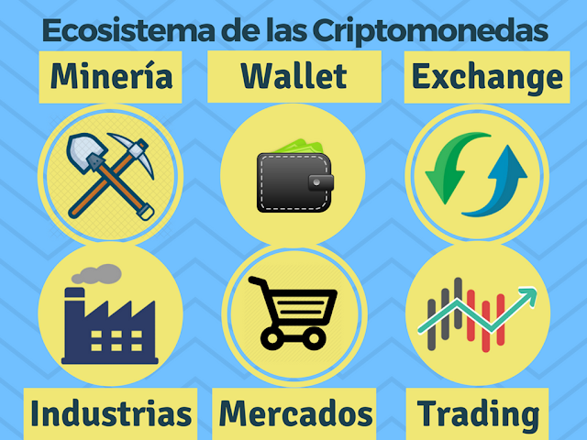
Minería: Actividad mediante la cual se emiten nuevas criptomonedas y se confirman transacciones en la red blockchain.
Wallet/Billetera Virtual: sistema de pago móvil, similar a tener una cuenta bancaria.
Exchange: plataformas de intercambio de criptomonedas.
Industrias: que desarrollan actividades conexas.
Mercados: Físicos y digitales para adquirir bienes y/o servicios.
Trading: arte de negociar en los mercados financieros para obtener rendimientos.

Funcionamiento blockchain bitcoin front office
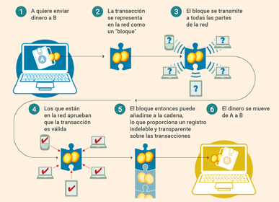
Funcionamiento blockchain bitcoin back office
1. Transacción
Dos partes A y B, deciden intercambiar una unidad de valor (moneda digital o una representación digital de algún otro activo, por ejemplo: titulo propiedad, certificado de nacimiento o titulo educativo) e inician la transacción
2. Bloque
La transacción es empaquetada con otras transacciones pendientes creando así un “bloque”. El bloque se envía a la red de computadoras participantes del sistema de cadena de bloques.
3. Verificación
Las computadoras participantes (llamadas “mineras” en la cadena de bloques ) evalúan las transacciones y a través de cálculos matemáticos determinan si son válidas, con base en reglas acordadas. Cuando se alcanza el “consenso”, típicamente entre el 51% de las computadoras participantes, las transacciones se consideran verificadas.
Los "mineros" utilizan nodos o dispositivos conectados a una red para identificar y validar la transacción, utilizando copias de todo o alguna información de blockchain . Antes de que la red acepte la transacción, los mineros tienen que mostrar una "prueba de trabajo" (proof of work) utilizando un algoritmo especial que tiene por objeto proporcionar altos niveles de protección. Los mineros reciben remuneración por su contribución a la potencia informática, evitando así la necesidad de un sistema centralizado.
4. Hash
Cada bloque verificado de transacciones se estampa temporalmente con un hash criptográfico. Cada bloque contiene referencia a hash de bloques previos, creando una “cadena” de registros que no puede ser falsificada, salvo si se convence a las computadoras participantes que los datos adulterados en un bloque y en todos los previos, son ciertos. Tal hazaña se considera imposible.
5. Ejecución
La unidad de valor se mueve de la cuenta de la parte A a la cuenta de la parte B.

¿QUE LE PASARÍA A LA BLOCKCHAIN DE BITCOIN SI HUBIERE UN APAGON MUNDIAL DE INTERNET?
Aclaraciones:
- La red bitcoin se encuentra distribuida en todo el mundo.
- Se debe considerar que el ecosistema cripto es relativamente nuevo. Aun no se han identificado situaciones catastróficas que hayan hecho madurar este aspecto de contingencia y continuidad.
- Respecto a la minería de Bitcoin, si bien es un componente fundamental de la red, ha sido uno de los menos transparente y la parte menos comprendida del ecosistema Bitcoin. Aun así, estudios realizados por la Universidad de Cambridge, a agosto 2021, se estima que la distribución geográfica de la capacidad minera en el mundo es la siguiente:
País | Capacidad Minera Global %
Estados Unidos | 35,40 %
Kasajstan | 18,10 %
Federación Rusia | 11,23 %
Canadá | 9,55 %
Resto del mundo | 8,86 %
Irlanda | 4,68 %
Malasia | 4,59 %
Alemania | 4,48 %
Irán | 3,11 %

Se pide:
- Analizar la situación planteada a nivel general.
- Desde la contingencia y continuidad del negocio, analizar escenarios, su probabilidad de ocurrencia, mitigantes posibles.

